ملخص لغه سي

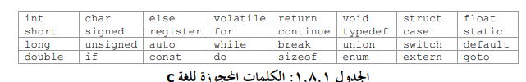

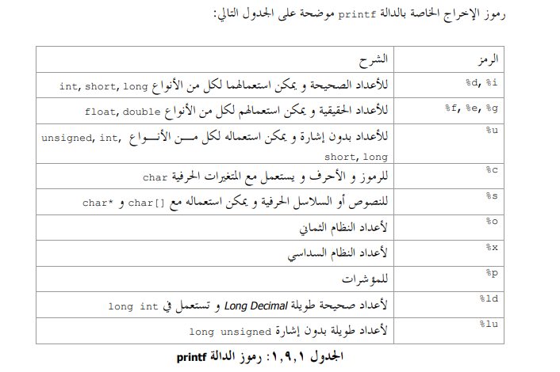

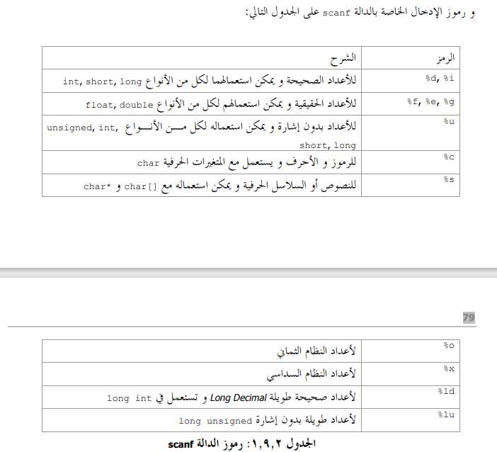

|  |  |  |  |
| --- | --- | --- | --- |
| الاخطاء | صوره | التعريف | الاسم |
|  |  |  | الجمع و مشتقاته |
|  |  | تقوم بعمله الإخراج | scanf |
|  |  |  | if |
| لا يمكن استخدام else مرتين |  | قريبه من if | Else |
|  |  |  |  |
|  |  | أي حرف او رقم معرفه ب #define | الثوابت النصية |
|  |  |  | puts |
|  |  |  |  |